GDA
UC009– Garenciar Cliente

Histórico de Revisões

Data | Versão | Descrição | Autor
02/09/2013 | 1.0 | Versão Inicial | Angelo Biscola

Diagrama de Caso de Uso
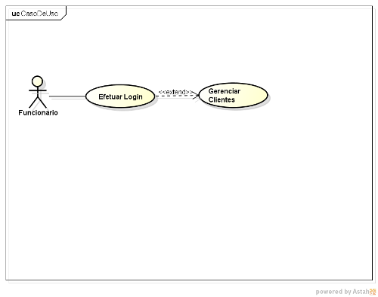

Breve descrição
Esse use case, será utilizado para gerenciar Cliente

Ator Primário
Funcionário

Ator Secundário
Não se aplica

Fluxo de eventos

Fluxo principal

Funcionário clica no menu cliente.

Sistema exibe tela de pesquisa. UC001. 002, UC009. 001

Funcionário digita dados para pesquisa

Sistema exibir resultado da pesquisa. (UC0011. 02) (A2)

Retorna ao passo 2 do FP.

Fluxos alternativos

A2 – Nome não informado

Sistema Informa que nome não foi informado. R1

Retorna ao passo 2- FP.

Exceções

E1 – Nome não encontrado

Sistema informa que cliente não foi encontrado. R2

Retorna ao passo 2-FP.

Pré-condições

Sistema precisa estar Online

Browser compatível

Funcionário deve estar logado

Pós-condições

Pontos de Extensão

Prototipação
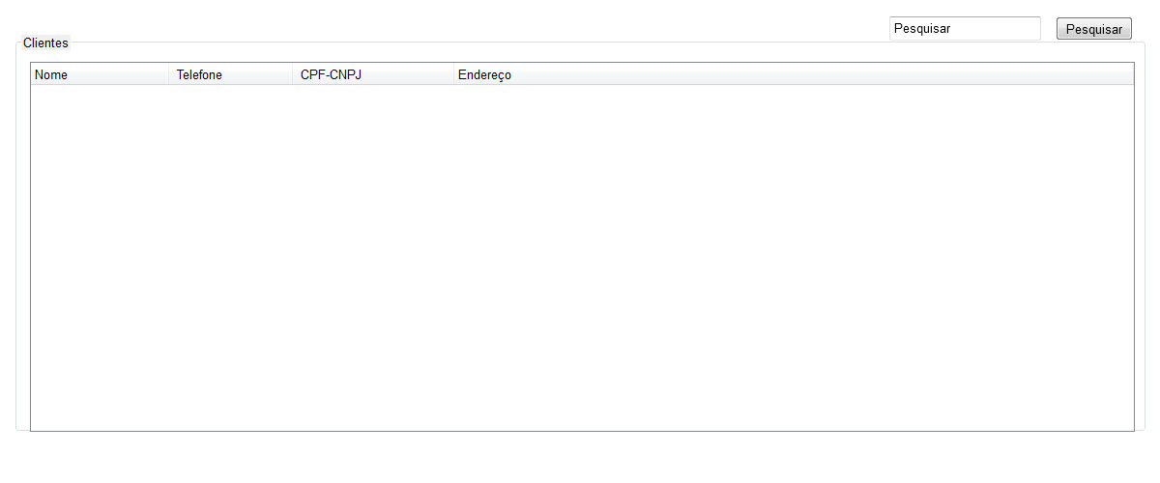

UC009. 001 – Pesquisar Cliente

Campo | Tipo | Tam | Valores Válidos | Regra de Validação
Clientes | Label | 7 |  | Não pode ser editado.
Pesquisar | Label | 9 |  | Não pode ser editado.
Nome | Label | 4 |  | Não pode ser editado.
Telefone | Label | 8 |  | Não pode ser editado.
CPF-CNPJ | Label | 8 |  | Não pode ser editado.
Endereço | Label | 8 |  | Não pode ser editado.
Pesquisar | InputText | 9 |  | Não pode ser editado.
Pesquisar | Botão | 9 |  | Não pode ser editado.

Mensagens da Interface:

Regra |  | Alerta Correspondente
R1 | sistem informa quenome do cliente Requerido | nome do cliente requerido
R2 | sistem informa nome do cliente não encontrado | cliente nãoencontrado

Cenários

Cliente Pesquisado

Requisitos

[RF051 Listar Cliente]

[RF052 Pesquisar Cliente]

